LICEO ELVIRA SANCHEZ DE GARCÉS
LA PUNTA - MOSTAZAL
Amanda Andrades Virot
PRUEBA 1: “Evaluación Formativa”.
5° AÑO DE ENSEÑANZA BÁSICA

Nombre: _________________________________________ Fecha: ______________

Puntaje: ____/35. Calificación: ___________________________

Unidad | Unidad 1:
Objetivo de Aprendizaje | OA 4: Analizar aspectos relevantes de narraciones leídas para profundizar su comprensión: › interpretando el lenguaje figurado presente en el texto › expresando opiniones sobre las actitudes y acciones de los personajes y fundamentándolas con ejemplos del texto › determinando las consecuencias de hechos o acciones › describiendo el ambiente y las costumbres representadas en el texto › explicando las características físicas y sicológicas de los personajes que son relevantes para el desarrollo de la historia › comparando textos de autores diferentes y justificando su preferencia por alguno.
Indicador de Evaluación | - Explican, oralmente o por escrito, expresiones de un texto leído que usen lenguaje figurado.  - Relacionan aspectos del texto con sus experiencias y conocimientos.  - Expresan, oralmente o por escrito, una postura frente a la acción de un personaje y la fundamentan con ejemplos del texto.  - Explican qué consecuencia tiene determinada acción para un personaje.  - Explican, oralmente o por escrito, los problemas a los cuales se enfrentan los personajes y cómo se resuelven.  - Explican qué sentirían ellos si estuviesen en el lugar del personaje.

La evaluación debes enviarla a mi correo chaby.anvi@gmail.com o llevarla en una carpeta junto a las guías anteriores, CON SUS RESPECTIVOS NOMBRES y entregarla en el liceo, entre el 01 y el 05 de junio de 2020. (sólo si tenemos turnos éticos en el Liceo)

INSTRUCCCIONES: Lee cuidadosamente los siguientes textos y luego responde las preguntas.

Texto 1
- Lee el texto y responde las preguntas.
¿Sabías que los animales también tienen derechos?
Todos los animales tienen derechos. La Declaración Universal de los Derechos de los Animales se proclamó solemnemente en 1978, en la Unesco.
ARTÍCULO 1
Todos los animales nacen iguales ante la vida y tienen los mismos derechos a la existencia.

ARTÍCULO 2
Todo animal tiene derecho al respeto. El hombre, en tanto que especie animal, no puede atribuirse el derecho de exterminar a otros animales o explotarlos. Todos los animales tienen derecho a la atención, cuidados y protección del hombre.
ARTÍCULO 3
Ningún animal será sometido a malos tratos ni actos de crueldad. Si es necesaria la muerte de un animal, esta debe ser instantánea, indolora y sin angustia para la víctima.

ARTÍCULO 4
Todo animal perteneciente a una especie salvaje tiene derecho a vivir y reproducirse libremente en su ambiente natural, terrestre, aéreo o acuático. Toda privación de libertad, incluso aquella que tenga fines educativos, es contraria a este derecho.

ARTÍCULO 5
Todo animal que viva en el entorno del hombre tiene derecho a vivir y crecer a su ritmo, en las condiciones de vida y libertad que le sean propias. Toda modificación de dicho ritmo o condiciones, impuesta por el hombre con fines mercantiles, es contraria a este derecho.

ARTÍCULO 6
Todo animal que el hombre ha escogido como compañero tiene derecho a que la duración de su vida sea conforme a su longevidad natural. El abandono de un animal es un acto cruel y degradante.

ARTÍCULO 7
Todo animal de trabajo tiene derecho a una limitación razonable de tiempo e intensidad del trabajo, a una alimentación reparadora y al reposo.

ARTÍCULO 8
La experimentación animal que implique un sufrimiento físico o psicológico es incompatible con los derechos del animal, tanto si se trata de experimentos médicos, científicos, comerciales o de cualquier otra forma de experimentación.

ARTÍCULO 9
Cuando un animal es criado para la alimentación, debe ser nutrido, instalado, transportado y sacrificado sin que esto se convierta en motivo de angustia o dolor para él.

ARTÍCULO 10
Ningún animal debe ser utilizado para la diversión del hombre. Las exhibiciones y espectáculos que utilizan animales atentan contra la dignidad de estos seres.

ARTÍCULO 11
Todo acto que implique la muerte de un animal, sin necesidad, es un biocidio, es decir, un crimen contra la vida.

ARTÍCULO 12
Todo acto que implique la muerte de un gran número de animales salvajes es un genocidio, es decir, un crimen contra la especie. La contaminación y destrucción del ambiente natural conducen al genocidio.
ARTÍCULO 13
Un animal muerto debe ser tratado con respeto. Las escenas de violencia en que los animales son víctimas deben ser prohibidas en el cine y televisión, salvo si ellas tienen como fin el dar muestra de los atentados contra los derechos del animal.
ARTÍCULO 14
Los organismos de protección de los animales deben estar representados a nivel gubernamental.

Los derechos del animal deben ser defendidos por la ley, como lo son los derechos del hombre.
A partir del texto responde las siguientes preguntas marcando con una X la alternativa correcta. (10 puntos)
1. ¿Cuál de las siguientes situaciones se opone al artículo 4? (2p)
A. Abandonar a un animal.
B. Producir dolor a un animal.
C. Mantener a un animal salvaje en una jaula.
D. Someter a un animal a trabajo sin descanso.

2. ¿De qué se trata el artículo 6? (2p)
A. El ser humano debe cuidar a sus mascotas durante toda su vida.
B. El ser humano debe tratar con respeto a los animales muertos.
/10
C. El ser humano no debe experimentar con animales.
D. El ser humano no debe tener mascotas.

3. Según el texto, ¿qué es un biocidio? (2p)
A. Un crimen contra la especie.
B. Un crimen contra un animal.
C. El uso de animales para exhibición.
D. El uso de animales para experimentación.

4. ¿Cuál es el tema del artículo 7? (2p)
A. El derecho a descanso de los animales que trabajan.
B. El derecho a vivir en su ambiente natural.
C. El derecho a reproducirse libremente.
D. El derecho a crecer a su ritmo.

5. ¿Cuál es el tema del artículo 8? (2p)
A. El cuidado de animales de trabajo.
B. La muerte innecesaria de un animal.
C. La mantención de animales de compañía.
D. El uso de animales para experimentación.

Lee con atención:
Artículo 10
Ningún animal debe ser utilizado para la diversión del hombre. Las exhibiciones y espectáculos que utilizan animales atentan contra la dignidad de estos seres.

7. ¿Crees que en nuestro país se respeta este artículo? (1p)
/7
Si
No

¿Por qué? Escribe tres argumentos. (2p. c/u)
1.______________________________________________________________________________________________________________________________________________________________________________________________________________________________________________________________________________________
2.______________________________________________________________________________________________________________________________________________________________________________________________________________________________________________________________________________________
3.______________________________________________________________________________________________________________________________________________________________________________________________________________________________________________________________________________________
Texto 2
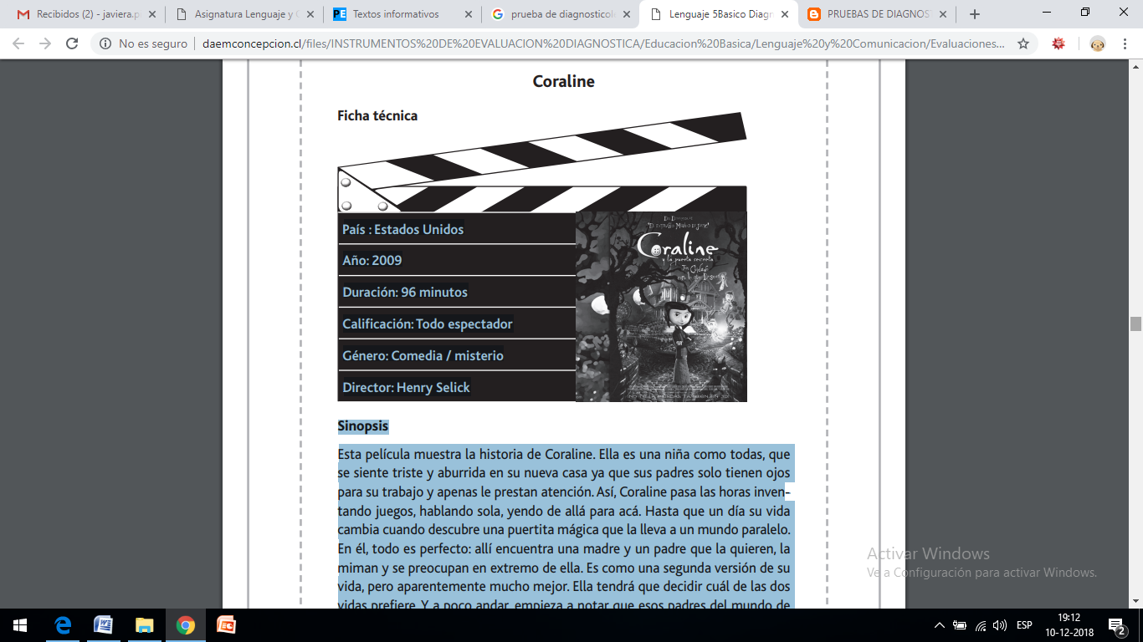
Sinopsis
Esta película muestra la historia de Coraline. Ella es una niña como todas, que se siente triste y aburrida en su nueva casa ya que sus padres solo tienen ojos para su trabajo y apenas le prestan atención. Así, Coraline pasa las horas inventando juegos, hablando sola, yendo de allá para acá. Hasta que un día su vida cambia cuando descubre una puertita mágica que la lleva a un mundo paralelo.
En él, todo es perfecto: allí encuentra una madre y un padre que la quieren, la miman y se preocupan en extremo de ella. Es como una segunda versión de su vida, pero aparentemente mucho mejor. Ella tendrá que decidir cuál de las dos vidas prefiere. Y a poco andar, empieza a notar que esos padres del mundo de fantasía no son tan perfectos ni buenos, comienza a sospechar de las bondades de ese mundo que parecía ideal y a valorar su vida real.
Esta película llena de fantasía y misterio fue adaptada a partir de un libro de Nail Gaiman, escritor inglés de cuentos, novelas e historietas para adolescentes y adultos.
Adaptación de Amo leer. Antología ilustrada de textos informativos. Ediciones Cal y Canto, 2011.

A partir del texto responde las siguientes preguntas marcando con una X la alternativa correcta. (8 puntos)

1. ¿Cómo se llama la protagonista de la película? (2p)
A. Neil.
B. Selick.
C. Henry.
D. Coraline.

2. ¿Cuál es el propósito de este texto? (2p)
A. Informar de qué se trata una película.
B. Describir una técnica de animación.
C. Contar cómo se filmó una película.
D. Enseñar a realizar una animación.
/8

3. ¿De qué trata la película? (2p)
A. Una niña decide cambiarse de casa.
B. Una niña debe decidir entre dos familias.
C. Una familia debe adaptarse a su nueva vida.
D. Una familia feliz se preocupa mucho de su hija.

4. ¿A partir de qué libro se adapta la película? (2p)
A. Amo leer
B. Caroline.
C. Nail Gaiman
D. Henry Selick.

Texto 3
Grafitis en La Serena 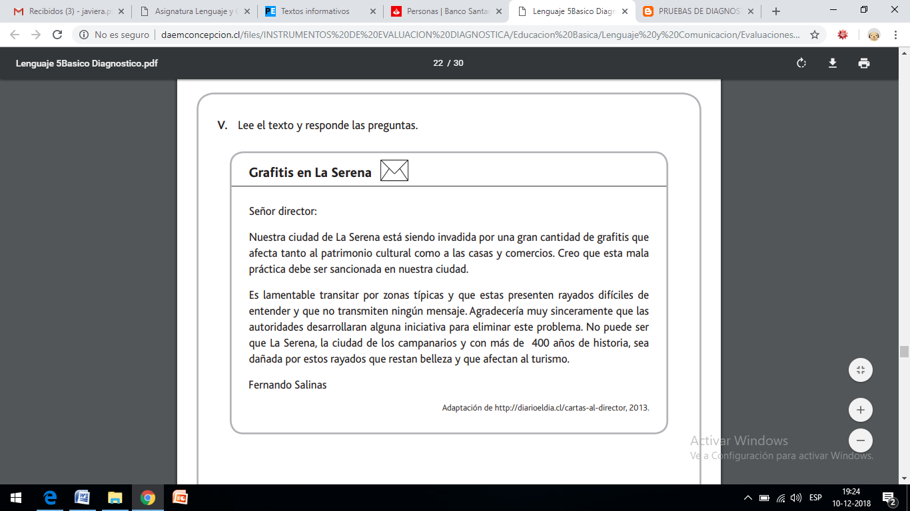
Señor director:
Nuestra ciudad de La Serena está siendo invadida por una gran cantidad de grafitis que
afecta tanto al patrimonio cultural como a las casas y comercios. Creo que esta mala
práctica debe ser sancionada en nuestra ciudad.
Es lamentable transitar por zonas típicas y que estas presenten rayados difíciles de
entender y que no transmiten ningún mensaje. Agradecería muy sinceramente que las
autoridades desarrollaran alguna iniciativa para eliminar este problema. No puede ser
que La Serena, la ciudad de los campanarios y con más de 400 años de historia, sea
dañada por estos rayados que restan belleza y que afectan al turismo.
Fernando Salinas
Adaptación de http://diarioeldia.cl/cartas-al-director, 2013.
A partir del texto anterior responde las siguientes preguntas marcando con una X la alternativa correcta. (10 puntos)
1. Según el texto, ¿cuál es el problema de la ciudad? (2p)
A. La falta de autoridades en la zona.
B. La gran cantidad de grafitis.
C. La antigüedad de la ciudad.
D. La falta de zonas típicas.

2. ¿Para qué se menciona a las autoridades? (2p)
A. Para que eliminen el patrimonio cultural.
/10
B. Para que fomenten el turismo en la ciudad.
C. Para que ayuden a terminar con los grafitis.
D. Para que comprendan los rayados de los muros.

3. En el texto, ¿por qué se dice que los grafitis afectan el turismo? (2p)
A. Porque afean la ciudad.
B. Porque dañan los campanarios.
C. Porque promueven el comercio.
D. Porque transmiten mensajes negativos.

4. Según el texto, ¿qué solución propone el emisor de la carta? (2p)
A. Que los ciudadanos limpien los muros.
B. Que las autoridades se hagan cargo.
C. Que se cierren los campanarios.
D. Que disminuya el turismo.

5. ¿Cuál es el propósito de esta carta? (2p)
A. Describir un grafiti.
B. Promover el turismo.
C. Denunciar un problema.
D. Informar sobre el patrimonio cultural.
El texto debes enviarlo a mi correo chaby.anvi@gmail.com o llevarlo en una carpeta junto a las guías anteriores, CON SUS RESPECTIVOS NOMBRES y entregarla en el liceo, entre el 01 y el 05 de junio de 2020.

